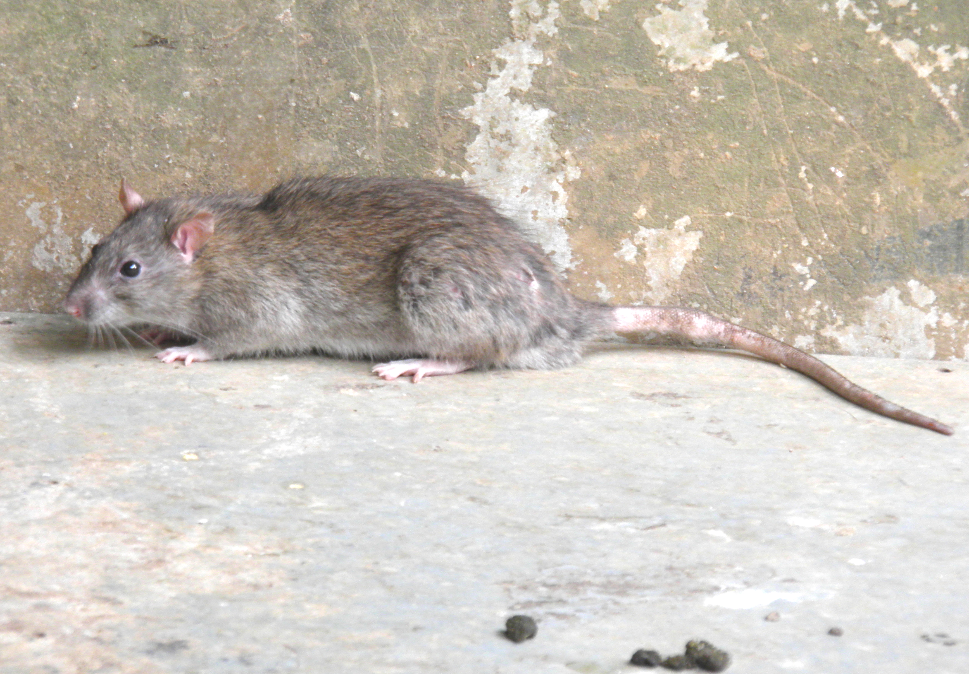
溝鼠、褐鼠、褐家鼠、大家鼠
科 別：囓齒目鼠科
拉丁學名：Rattus norvegicus
英 文 名：Brown Rat
四縣腔名：水溝鼠(sùi giéu cù)
海陸腔名：水溝鼠(shúi gièu chú)
六堆地區名：水溝鼠(sùi giéu cù)

